驻马店市房屋面积测绘报告

驻测字第2020NQ194 号

项目名称： 新天地·未来城12号楼

委托单位： 驻马店市新天地房地产开发有限公司

房屋座落： 盘古山路与淮河大道交叉口东北侧

测绘单位： 驻马店市众信房地产测算有限公司

测绘日期： 2021年1月5日

房产测绘是我国的法定测绘。房产测绘必须符合《中华人民共和国测绘法》、《中华人民共和国城市房地产管理法》、《房产测绘管理办法》、《河南省测绘管理条例》的相关规定。
———————————————————————
驻马店市众信房地产测算有限公司郑重声明：

- 我公司在本报告中陈述的事实是真实和准确的。
- 本报告中所涉及的测量成果和计算成果是客观、公正、准确、规范的。
- 我公司依据中华人民共和国国家标准《房产测量规范》进行测量和计算并撰写本报告。
- 本宗房屋面积测绘按房产面积精度的第二级执行，本报告中的测绘对象已进行了实地测量。
- 本报告中有关的房屋面积测绘成果与申请单位的要求一致，内容完整。
- 本报告中的房屋面积测绘成果（图、表）加盖测绘单位公章后即为有效，复印件不具法律效力。
- 房屋概况：根据驻马店市新天地房地产开发有限公司的申请，驻马店市众信房地产测算有限公司对新天地·未来城12号楼进行面积测绘。该房屋的坐落为：盘古山路与淮河大道交叉口东北侧。现以实测情况汇总如下：该幢房屋建筑面积为13260.38平方米，房屋结构为钢筋混凝土结构，房屋总层数为27层。(地上26层,地下1层。)
- 房屋面积测绘依据：
- 房屋面积测量依据：GB/t17986—2000《房产测量规范》
- 房屋面积计算依据：
- GB/T17986—2000《房产测量规范》房产面积计算；
- 建设部建住房[2002]74号文件；
- 与本宗房产相关的、有效的规划、城建、房管批文、协约；
- 本宗房屋面积测绘委托书；
- 本测绘单位技术规定
- 测绘单位资质证书编号：41116004
- 房屋面积测绘仪器、设备：
仪器名称 | 测量精度 | 检定日期
DLE40Professional手持式激光测距仪 | 测距中误差±1.5mm | 2014年11月19日
联想电脑 | 图形绘制及面积计算
AutoCAD软件 | 图形绘制及面积计算
EPCAD 2006 房产项目测绘计算系统 | 图形绘制及面积计算
- 房屋面积测绘项目、内容：
本宗房屋面积测绘的项目和测量内容包括:该房屋总建筑面积、各套（各间）建筑面积、共有建筑面积分摊以及绘制房屋分幢、分层分户平面图。
- 房产图编号及测绘人员：
图幅号 | 985322 | 房产区号 | 01
丘号 | 0001 | 房产分区号 | 40
幢号 | 011
测量人：孙黎楠
校核人： 马文龙 审核人：宋庆利
- 公用区面积计算和分摊方法：
- 整幢二分之一外墙面积由整幢共同分摊。
- 住宅使用的楼梯、电梯由住宅分摊。
- 房产面积测绘成果：
测绘结果附后（面积测算统计表4页、房屋分幢、分层、分户图2页）。
本报告书一式三份，其中委托单位一份，房产权属登记机关一份，测绘单位一份。

驻马店市众信房地产测算有限公司
2021年1月5日
附：房屋分层分户平面图、分层分户面积对照
分层分户平面图：第-1层平面图
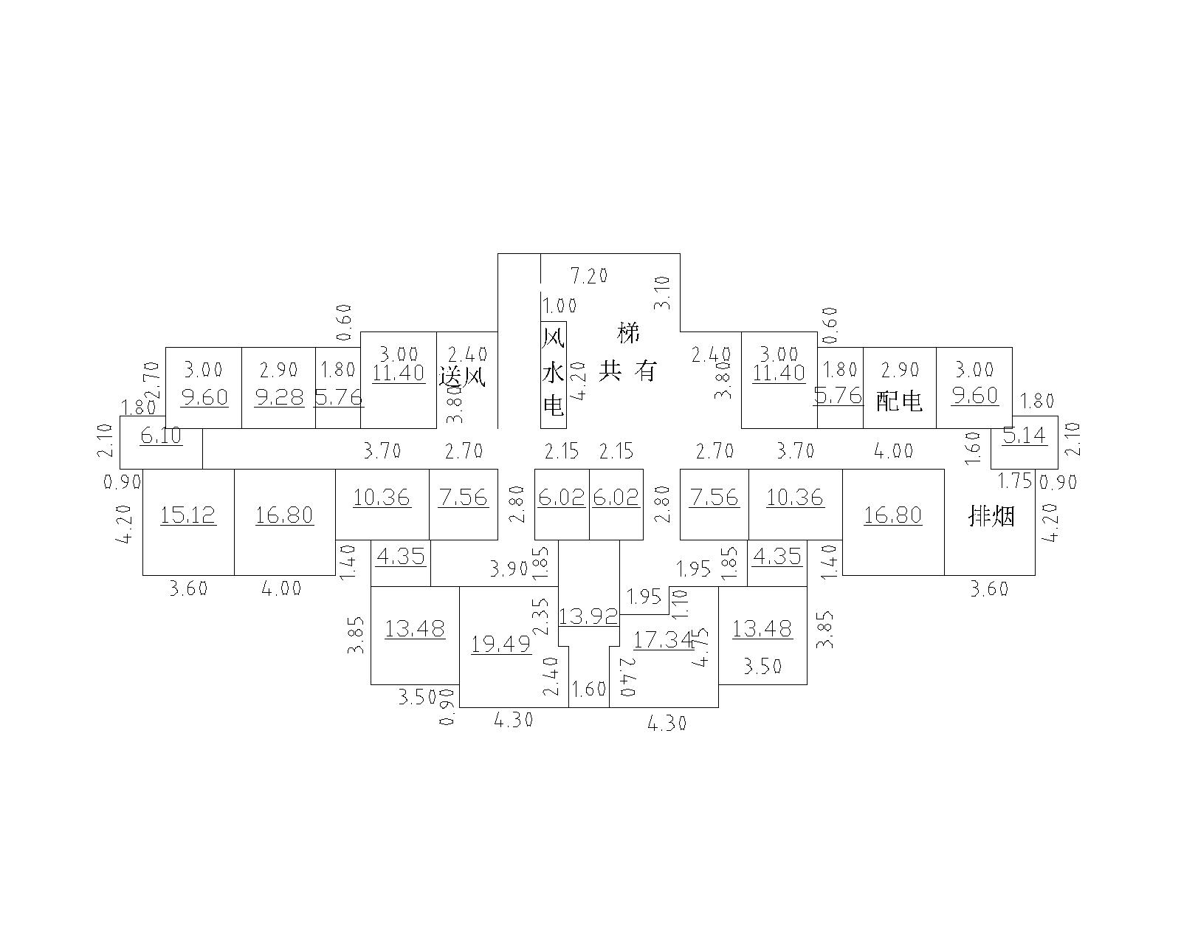
分层分户平面图：第1层平面图
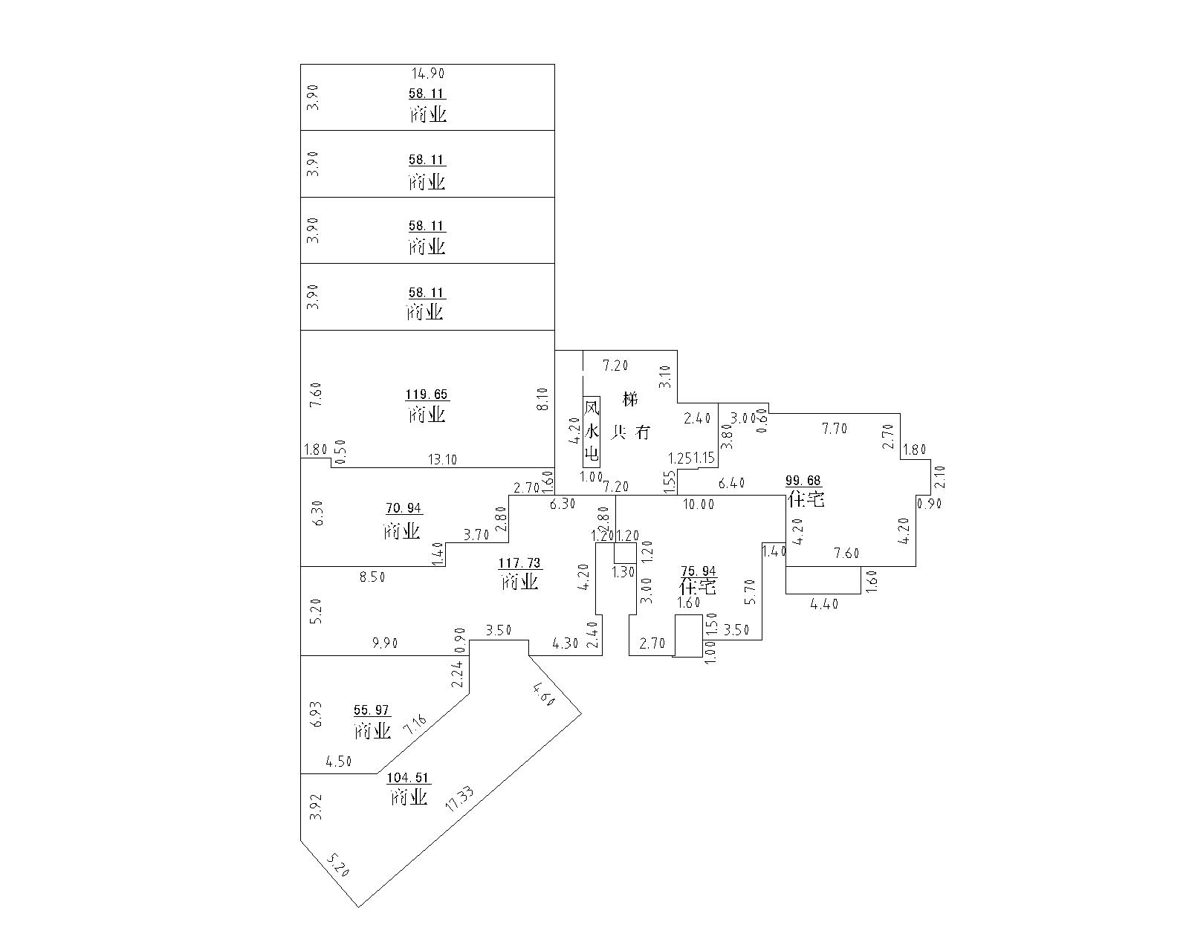
分层分户平面图：第2层平面图
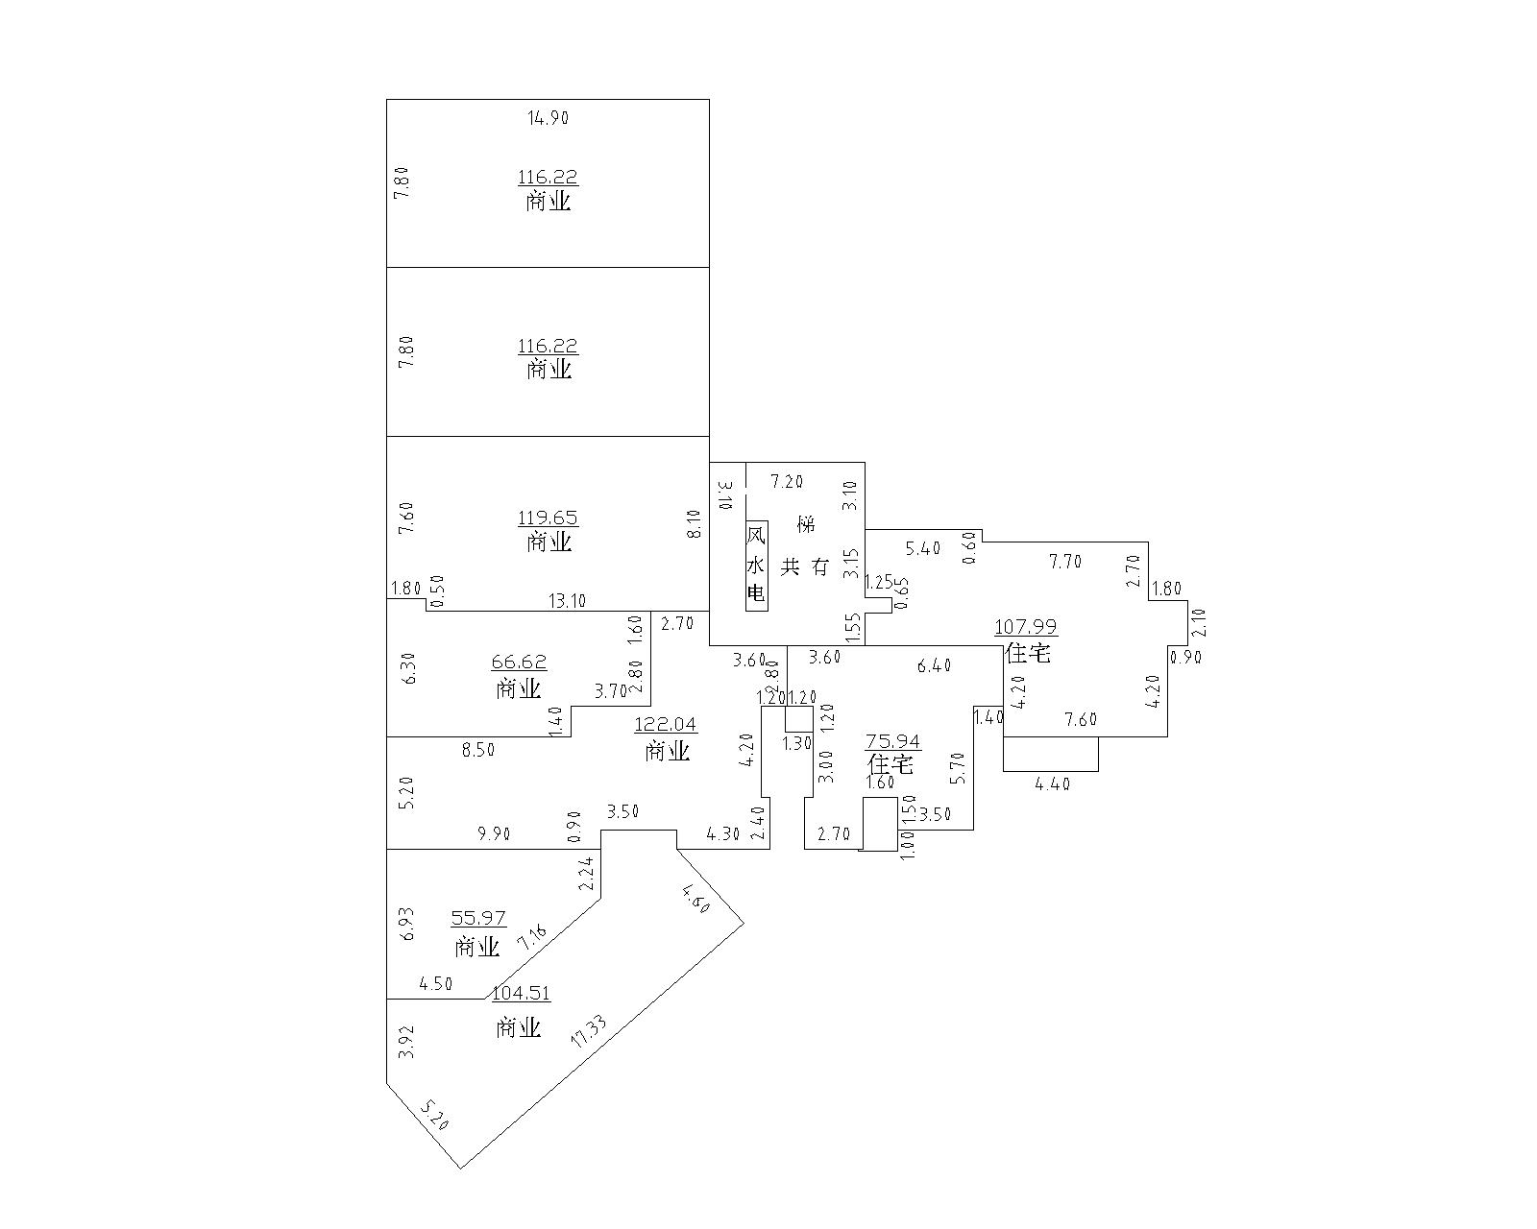

分层分户平面图：第3-26层平面图
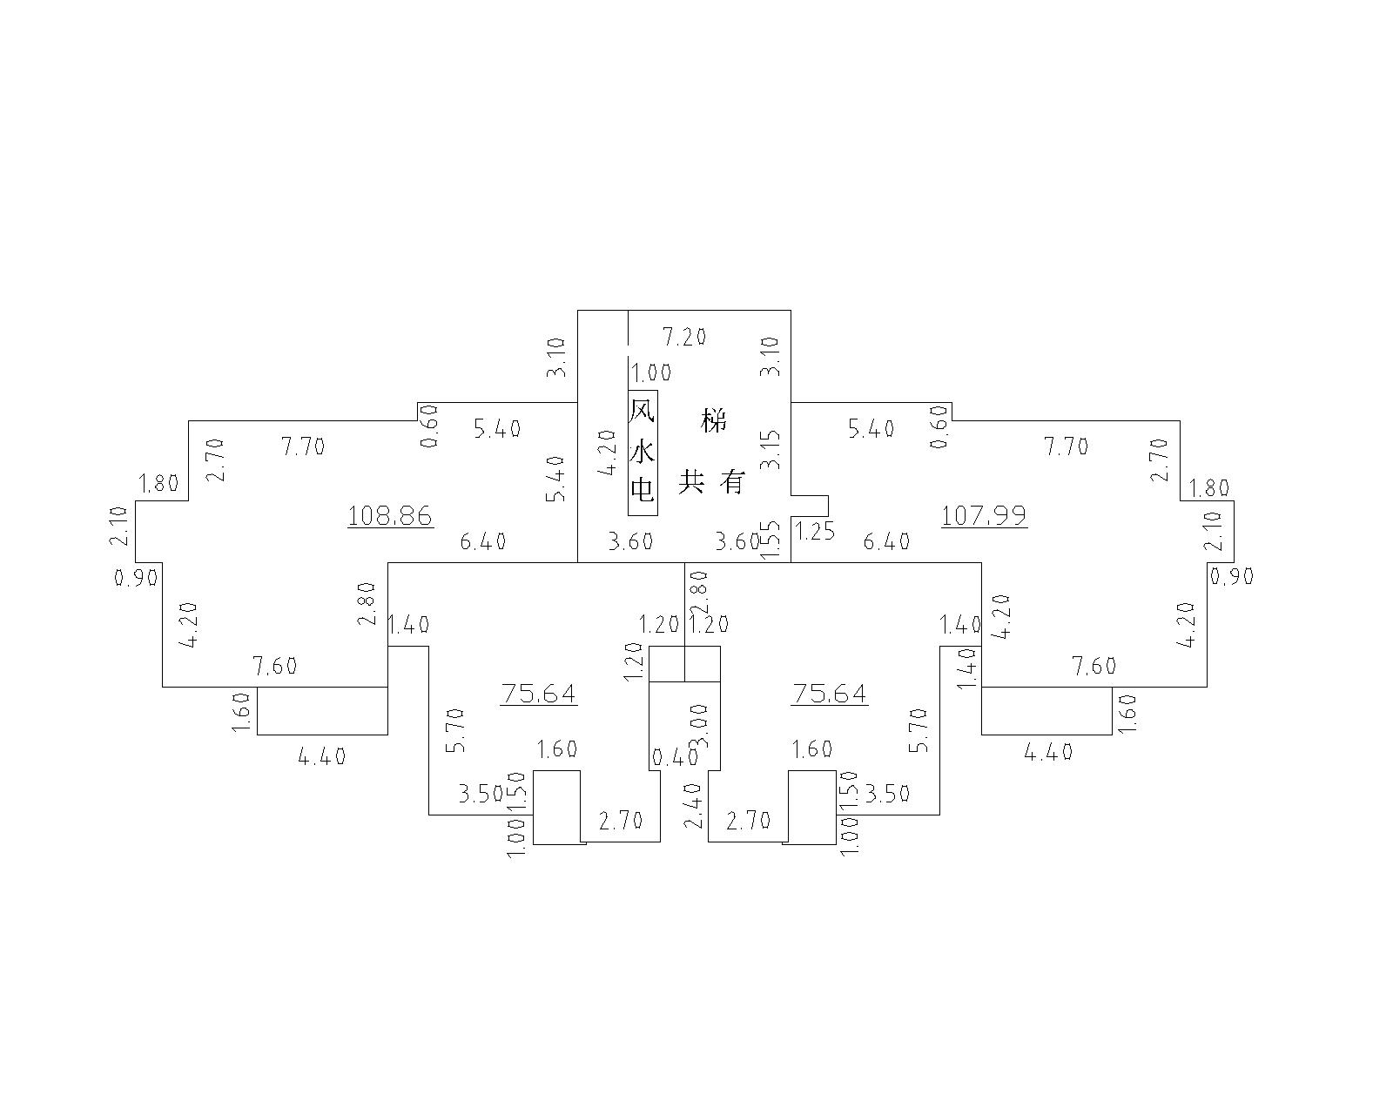
分层分户面积对照表
测量号:0101400001011_3 房屋坐落: 置地大道西段未来城12号楼
层次 | 分户号 | 建筑面积 | 套内面积 | 分摊面积 | 阳台面积 | 分摊系数 | 备注
-1 | -101 | 8.74 | 5.14 | 3.60 | 0.00 | 0.700961
-1 | -102 | 16.33 | 9.60 | 6.73 | 0.00 | 0.700961
-1 | -103 | 9.80 | 5.76 | 4.04 | 0.00 | 0.700961
-1 | -104 | 19.39 | 11.40 | 7.99 | 0.00 | 0.700961
-1 | -105 | 19.39 | 11.40 | 7.99 | 0.00 | 0.700961
-1 | -106 | 9.80 | 5.76 | 4.04 | 0.00 | 0.700961
-1 | -107 | 15.78 | 9.28 | 6.50 | 0.00 | 0.700961
-1 | -108 | 16.33 | 9.60 | 6.73 | 0.00 | 0.700961
-1 | -109 | 10.38 | 6.10 | 4.28 | 0.00 | 0.700961
-1 | -110 | 25.72 | 15.12 | 10.60 | 0.00 | 0.700961
-1 | -111 | 28.58 | 16.80 | 11.78 | 0.00 | 0.700961
-1 | -112 | 17.62 | 10.36 | 7.26 | 0.00 | 0.700961
-1 | -113 | 12.86 | 7.56 | 5.30 | 0.00 | 0.700961
-1 | -114 | 7.40 | 4.35 | 3.05 | 0.00 | 0.700961
-1 | -115 | 22.93 | 13.48 | 9.45 | 0.00 | 0.700961
-1 | -116 | 33.15 | 19.49 | 13.66 | 0.00 | 0.700961
-1 | -117 | 23.68 | 13.92 | 9.76 | 0.00 | 0.700961
-1 | -118 | 10.24 | 6.02 | 4.22 | 0.00 | 0.700961
-1 | -119 | 10.24 | 6.02 | 4.22 | 0.00 | 0.700961
-1 | -120 | 29.49 | 17.34 | 12.15 | 0.00 | 0.700961
-1 | -121 | 22.93 | 13.48 | 9.45 | 0.00 | 0.700961
-1 | -122 | 7.40 | 4.35 | 3.05 | 0.00 | 0.700961
-1 | -123 | 12.86 | 7.56 | 5.30 | 0.00 | 0.700961
-1 | -124 | 17.62 | 10.36 | 7.26 | 0.00 | 0.700961
-1 | -125 | 28.58 | 16.80 | 11.78 | 0.00 | 0.700961
01 | 101 | 122.98 | 99.68 | 23.30 | 7.04 | 0.233793
01 | 102 | 93.69 | 75.94 | 17.75 | 5.13 | 0.233793
01 | 103 | 61.28 | 58.11 | 3.17 | 0.00 | 0.054556
01 | 104 | 61.28 | 58.11 | 3.17 | 0.00 | 0.054556
01 | 105 | 126.18 | 119.65 | 6.53 | 0.00 | 0.054556
01 | 106 | 74.81 | 70.94 | 3.87 | 0.00 | 0.054556
01 | 107 | 124.15 | 117.73 | 6.42 | 0.00 | 0.054556
01 | 108 | 59.02 | 55.97 | 3.05 | 0.00 | 0.054556
01 | 109 | 110.21 | 104.51 | 5.70 | 0.00 | 0.054556
01 | 110 | 61.28 | 58.11 | 3.17 | 0.00 | 0.054556
01 | 111 | 61.28 | 58.11 | 3.17 | 0.00 | 0.054556
02 | 201 | 133.24 | 107.99 | 25.25 | 7.04 | 0.233793
02 | 202 | 93.69 | 75.94 | 17.75 | 5.13 | 0.233793
02 | 203 | 122.56 | 116.22 | 6.34 | 0.00 | 0.054556
02 | 204 | 122.56 | 116.22 | 6.34 | 0.00 | 0.054556
02 | 205 | 126.18 | 119.65 | 6.53 | 0.00 | 0.054556
02 | 206 | 70.25 | 66.62 | 3.63 | 0.00 | 0.054556
02 | 207 | 128.71 | 122.05 | 6.66 | 0.00 | 0.054556
02 | 208 | 59.02 | 55.97 | 3.05 | 0.00 | 0.054556
02 | 209 | 110.21 | 104.51 | 5.70 | 0.00 | 0.054556
03 | 301 | 133.24 | 107.99 | 25.25 | 7.04 | 0.233793
03 | 302 | 93.32 | 75.64 | 17.68 | 4.83 | 0.233793
03 | 303 | 93.32 | 75.64 | 17.68 | 4.83 | 0.233793
03 | 304 | 134.31 | 108.86 | 25.45 | 7.04 | 0.233793
04 | 401 | 133.24 | 107.99 | 25.25 | 7.04 | 0.233793
04 | 402 | 93.32 | 75.64 | 17.68 | 4.83 | 0.233793
04 | 403 | 93.32 | 75.64 | 17.68 | 4.83 | 0.233793
04 | 404 | 134.31 | 108.86 | 25.45 | 7.04 | 0.233793
05 | 501 | 133.24 | 107.99 | 25.25 | 7.04 | 0.233793
05 | 502 | 93.32 | 75.64 | 17.68 | 4.83 | 0.233793
05 | 503 | 93.32 | 75.64 | 17.68 | 4.83 | 0.233793
05 | 504 | 134.31 | 108.86 | 25.45 | 7.04 | 0.233793
06 | 601 | 133.24 | 107.99 | 25.25 | 7.04 | 0.233793
06 | 602 | 93.32 | 75.64 | 17.68 | 4.83 | 0.233793
06 | 603 | 93.32 | 75.64 | 17.68 | 4.83 | 0.233793
06 | 604 | 134.31 | 108.86 | 25.45 | 7.04 | 0.233793
07 | 701 | 133.24 | 107.99 | 25.25 | 7.04 | 0.233793
07 | 702 | 93.32 | 75.64 | 17.68 | 4.83 | 0.233793
07 | 703 | 93.32 | 75.64 | 17.68 | 4.83 | 0.233793
07 | 704 | 134.31 | 108.86 | 25.45 | 7.04 | 0.233793
08 | 801 | 133.24 | 107.99 | 25.25 | 7.04 | 0.233793
08 | 802 | 93.32 | 75.64 | 17.68 | 4.83 | 0.233793
08 | 803 | 93.32 | 75.64 | 17.68 | 4.83 | 0.233793
08 | 804 | 134.31 | 108.86 | 25.45 | 7.04 | 0.233793
09 | 901 | 133.24 | 107.99 | 25.25 | 7.04 | 0.233793
09 | 902 | 93.32 | 75.64 | 17.68 | 4.83 | 0.233793
09 | 903 | 93.32 | 75.64 | 17.68 | 4.83 | 0.233793
09 | 904 | 134.31 | 108.86 | 25.45 | 7.04 | 0.233793
10 | 1001 | 133.24 | 107.99 | 25.25 | 7.04 | 0.233793
10 | 1002 | 93.32 | 75.64 | 17.68 | 4.83 | 0.233793
10 | 1003 | 93.32 | 75.64 | 17.68 | 4.83 | 0.233793
10 | 1004 | 134.31 | 108.86 | 25.45 | 7.04 | 0.233793
11 | 1101 | 133.24 | 107.99 | 25.25 | 7.04 | 0.233793
11 | 1102 | 93.32 | 75.64 | 17.68 | 4.83 | 0.233793
11 | 1103 | 93.32 | 75.64 | 17.68 | 4.83 | 0.233793
11 | 1104 | 134.31 | 108.86 | 25.45 | 7.04 | 0.233793
12 | 1201 | 133.24 | 107.99 | 25.25 | 7.04 | 0.233793
12 | 1202 | 93.32 | 75.64 | 17.68 | 4.83 | 0.233793
12 | 1203 | 93.32 | 75.64 | 17.68 | 4.83 | 0.233793
12 | 1204 | 134.31 | 108.86 | 25.45 | 7.04 | 0.233793
13 | 1301 | 133.24 | 107.99 | 25.25 | 7.04 | 0.233793
13 | 1302 | 93.32 | 75.64 | 17.68 | 4.83 | 0.233793
13 | 1303 | 93.32 | 75.64 | 17.68 | 4.83 | 0.233793
13 | 1304 | 134.31 | 108.86 | 25.45 | 7.04 | 0.233793
14 | 1401 | 133.24 | 107.99 | 25.25 | 7.04 | 0.233793
14 | 1402 | 93.32 | 75.64 | 17.68 | 4.83 | 0.233793
14 | 1403 | 93.32 | 75.64 | 17.68 | 4.83 | 0.233793
14 | 1404 | 134.31 | 108.86 | 25.45 | 7.04 | 0.233793
15 | 1501 | 133.24 | 107.99 | 25.25 | 7.04 | 0.233793
15 | 1502 | 93.32 | 75.64 | 17.68 | 4.83 | 0.233793
15 | 1503 | 93.32 | 75.64 | 17.68 | 4.83 | 0.233793
15 | 1504 | 134.31 | 108.86 | 25.45 | 7.04 | 0.233793
16 | 1601 | 133.24 | 107.99 | 25.25 | 7.04 | 0.233793
16 | 1602 | 93.32 | 75.64 | 17.68 | 4.83 | 0.233793
16 | 1603 | 93.32 | 75.64 | 17.68 | 4.83 | 0.233793
16 | 1604 | 134.31 | 108.86 | 25.45 | 7.04 | 0.233793
17 | 1701 | 133.24 | 107.99 | 25.25 | 7.04 | 0.233793
17 | 1702 | 93.32 | 75.64 | 17.68 | 4.83 | 0.233793
17 | 1703 | 93.32 | 75.64 | 17.68 | 4.83 | 0.233793
17 | 1704 | 134.31 | 108.86 | 25.45 | 7.04 | 0.233793
18 | 1801 | 133.24 | 107.99 | 25.25 | 7.04 | 0.233793
18 | 1802 | 93.32 | 75.64 | 17.68 | 4.83 | 0.233793
18 | 1803 | 93.32 | 75.64 | 17.68 | 4.83 | 0.233793
18 | 1804 | 134.31 | 108.86 | 25.45 | 7.04 | 0.233793
19 | 1901 | 133.24 | 107.99 | 25.25 | 7.04 | 0.233793
19 | 1902 | 93.32 | 75.64 | 17.68 | 4.83 | 0.233793
19 | 1903 | 93.32 | 75.64 | 17.68 | 4.83 | 0.233793
19 | 1904 | 134.31 | 108.86 | 25.45 | 7.04 | 0.233793
20 | 2001 | 133.24 | 107.99 | 25.25 | 7.04 | 0.233793
20 | 2002 | 93.32 | 75.64 | 17.68 | 4.83 | 0.233793
20 | 2003 | 93.32 | 75.64 | 17.68 | 4.83 | 0.233793
20 | 2004 | 134.31 | 108.86 | 25.45 | 7.04 | 0.233793
21 | 2101 | 133.24 | 107.99 | 25.25 | 7.04 | 0.233793
21 | 2102 | 93.32 | 75.64 | 17.68 | 4.83 | 0.233793
21 | 2103 | 93.32 | 75.64 | 17.68 | 4.83 | 0.233793
21 | 2104 | 134.31 | 108.86 | 25.45 | 7.04 | 0.233793
22 | 2201 | 133.24 | 107.99 | 25.25 | 7.04 | 0.233793
22 | 2202 | 93.32 | 75.64 | 17.68 | 4.83 | 0.233793
22 | 2203 | 93.32 | 75.64 | 17.68 | 4.83 | 0.233793
22 | 2204 | 134.31 | 108.86 | 25.45 | 7.04 | 0.233793
23 | 2301 | 133.24 | 107.99 | 25.25 | 7.04 | 0.233793
23 | 2302 | 93.32 | 75.64 | 17.68 | 4.83 | 0.233793
23 | 2303 | 93.32 | 75.64 | 17.68 | 4.83 | 0.233793
23 | 2304 | 134.31 | 108.86 | 25.45 | 7.04 | 0.233793
24 | 2401 | 133.24 | 107.99 | 25.25 | 7.04 | 0.233793
24 | 2402 | 93.32 | 75.64 | 17.68 | 4.83 | 0.233793
24 | 2403 | 93.32 | 75.64 | 17.68 | 4.83 | 0.233793
24 | 2404 | 134.31 | 108.86 | 25.45 | 7.04 | 0.233793
25 | 2501 | 133.24 | 107.99 | 25.25 | 7.04 | 0.233793
25 | 2502 | 93.32 | 75.64 | 17.68 | 4.83 | 0.233793
25 | 2503 | 93.32 | 75.64 | 17.68 | 4.83 | 0.233793
25 | 2504 | 134.31 | 108.86 | 25.45 | 7.04 | 0.233793
26 | 2601 | 133.24 | 107.99 | 25.25 | 7.04 | 0.233793
26 | 2602 | 93.32 | 75.64 | 17.68 | 4.83 | 0.233793
26 | 2603 | 93.32 | 75.64 | 17.68 | 4.83 | 0.233793
26 | 2604 | 134.31 | 108.86 | 25.45 | 7.04 | 0.233793
总计 |  | 13260.38 | 10854.20 | 2406.18 | 594.10 | 0.22168193

